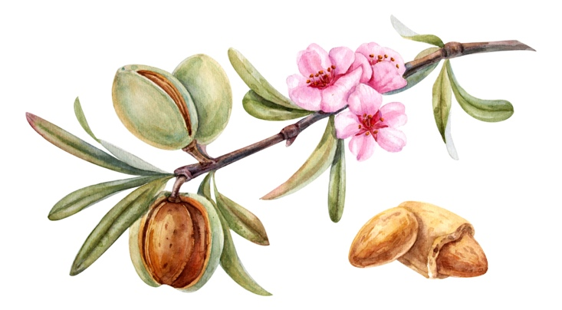

15 oktober 2025

Wanneer ze zeggen: Er is vrede en veiligheid. Dan zal een onverwacht verderf hun overkomen. Zoals de barensweeën een zwangere vrouw en zij zullen het beslist niet ontvluchten.
1 Thessalonicenzen 5:3.
We zijn op een zeer cruciaal moment in de geschiedenis van de mensheid gekomen. De vervulling van de profetieën over de laatste dagen. Er is nu vrede maar dat zal plotseling veranderen. Deze profetie van Paulus wijst op de nabije wederkomst van Christus. Hij roept ons op om waakzaam te zijn. Waakzaam over uw levens wandel en relatie met God door Jezus. Een dag die voor velen zal komen als een dief in de nacht omdat ze zich niet (volledig) hebben voorbereidt op een ontmoeting met Hem.

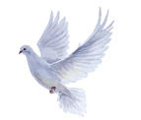
Maak uw huis en leven in orde voor de Heere Jezus.
En wordt als kinderen van de dag, bekleed met het borstharnas van geloof en liefde, en met de hoop op zaligheid als helm. 1 Thessalonicenzen 5:8. Efeze 6:17.
Over de periode waarin we nu leven, de komst van de Heere Jezus, de uitstorting van Zijn Geest over de gehele aarde en op alle vlees, de val van Babylon, de barensweeën die nu over de aarde gaan, zijn evenementen of gebeurtenissen die uiteindelijk leiden tot de wederkomst van de Heere Jezus op de wolken zoals is geprofeteerd in Zacharia.
Velen zijn niet zijn voorbereid over wat er komen gaat en niet klaar zijn om de Heere Jezus te ontmoeten en geheiligd voor hem te staan, niet klaar zijn voor de bruiloft. Hun lampen zijn niet gevuld met olie, de Heilige Geest. Mattheus 25 maar hebben in plaats daarvan ergens anders geprobeerd olie te kopen. Keer u daarom om naar de Heere Jezus. Laat het woord van Christus in rijke mate in u wonen, in alle wijsheid Kolossenzen 3:16. In Mattheus 25 staat ook dat de vijf wijze meisjes extra olie hadden meegebracht. Extra kennis van het woord en meer van de Heilige Geest en zijn gekend door de Bruidegom.

De weg van heiliging waartoe wij zijn geroepen
1 Thessalonicenzen 4:8.
Want God heeft ons niet geroepen tot onreinheid, maar tot leven in heiliging. Daarom wie dit verwerpt, verwerpt niet een mens maar God, Die ook Zijn Heilige Geest in ons heeft gegeven.

Het is de wil van God dat wij ons bekeren en rein leven om zalig te worden. Leg alle zonde af en bekeert u daarvan vraag vergeving en wandel in het licht. Er is geen compromis mogelijk met God het is niet mogelijk om een beetje gered te zijn of een beetje voor Hem te kiezen. Kiezen betekent vandaag en helemaal. Het wordt duidelijk beschreven in Matheus 19:16:22. De rijke jongeman. Volledig kiezen brengt eeuwig leven; En Jezus zei tegen hen; Voorwaar ik zeg u die Mij gevolgd bent, in de wedergeboorte, als de Zoon des mensen zal zitten op de troon van Zijn heerlijkheid. Gevolgd in de wedergeboorte betekent beproeft en gecorrigeerd, de oude mens weggedaan afstand van de oude levensweg

De tweede Exodus.
God maakt een weg een pad en zal nog een keer zijn hand uitstrekken voor iedereen die voor hem kiest. Het zal te vergelijken zijn met de Exodus uit Egypte en de plagen. De plagen komen terug. De moeilijkheden komen terug. Maar zoals in die dagen Christus zijn volk leidde zo zal het ook nu weer zijn. 1 Korinthe 10: 4-6. (Lees het artikel over de Tweede Exodus.).

Tijd van de weeën en de uitstorting van de Geest.
Gods liefde en genade in de eindtijd.
In deze tijd van weeën zal er ook een moment komen waarop de Heere Zelf zijn volk zal verlossen uit deze wereld. Hijzelf zal dit bewerkstelligen. Een reden te meer om uw leven in orde te maken voor Hem en de focus te houden op Hem en het Hemelse Jerusalem. Zijn volk zijn de mensen die Hij geroepen heeft en nog zal roepen.
Daartoe is ook de uitstorting van de Geest over alle vlees bedoelt om ons de gelegenheid te geven zijn of haar leven aan de Heere Jezus te geven, vergeving te vragen voor zonden en hem te volgen in waarheid en vrede. Een geweldige daad van liefde en Genade in de eindtijd. Besef dat iedereen die Zijn leven heeft gegeven aan de Heere Jezus kinderen van het licht zijn geworden, overgezet in Zijn wonderbaarlijke licht en een heilig volk. Niet iedereen zal kiezen voor de eeuwigheid, dat leert de Bijbel ons, wie dit wel doen behoren tot een heilig volk. En zijn In ontferming aangenomen. Openbaring 7; Hierna zag ik en zie, een grote menigte, die niemand tellen kon, uit alle naties, stammen volken en talen, stond voor de troon en voor het Lam, bekleed met witte gewaden en palmtakken in hun hand.
Maar u bent een uitverkoren geslacht, een koninklijk priesterschap een heilig volk, dat God zich tot Zijn eigendom maakte opdat u de deugden zou verkondigen van Hem die u uit de duisternis geroepen heeft tot Zijn wonderbaarlijke licht. U, die voorheen geen volk bent; u die zonder ontferming was, maar nu in ontferming bent aangenomen. 1 Petrus 2:9-10. God volk is en was verspreid over de geheel aarde. Hij roept iedereen terug naar huis. En we zijn ook geroepen om het woord te verkondigen.
U bent allen kinderen van het licht en kinderen van de dag. Wij zijn niet van de nacht en ook niet van de duisternis. 1 Thessalonicenzen 5:5.
Als er moeilijkheden komen wees dan niet bang, ook niet als u zou moeten lijden voor de gerechtigheid, want dan bent u zalig. Wees niet bevreesd zoals zij bevreesd zijn, laat u niet in verwarring brengen en heilig God in uw hart. 1 Petrus 3.

Geen dienaren meer van de zonde maar leven naar de wil van God.
1 Petrus 4:5.
We staan op een gegeven moment voor de Heere Jezus om ons te verantwoorden voor wat we gedaan gezegd en gedacht hebben. leef daarom heilig. Een heilige levenswandel in Godvrucht. 2 Petrus 3:11. Deze rechterstoel is alleen voor de gelovigen in Christus bedoelt 2 Korinthe 5:10, Romeinen 14:10, 1 Korinthe 3:13b-16. Concreet: Vraag zolang het nog kan vergeving voor alles wat u heeft gezegd over bijvoorbeeld anderen. Of als u bezig heeft gehouden met zaken die niet in de wil van God zijn. Roddel of leugens bijvoorbeeld. Of wat u op sociaalmediakanalen heeft uitgesproken Ook onze gedachten worden beoordeeld. Ga in gebed een vraag vergeving voor dit alles als het nodig is. Wacht niet voordat u voor de Heere Jezus staat. Vraag de Heilige Geest om duidelijkheid.

Want het einde van alle dingen is nabij. 1Petrus 4:7. Streef naar de prijs die ons in het vooruitzicht is gesteld, namelijk eeuwig leven. Strijd de goede strijd van het geloof en onderzoek of u nog in het geloof bent. Strijd de geode strijdt van het geloof. Grijp naar het eeuwige leven, waartoe u ook geroepen bent en goede belijdenis heeft afgelegd voor vele getuigen. Het is een gebod zoals we kunnen lezen om onbevlekt en onberispelijk in acht te nemen, tot de verschijning van onze Heer Jezus Christus. 1 Timotheüs 6: 11-16
Leeft u naar de wil van God? Want dat is de ware strijd van het geloof Gods wil en de wil van de mens. Leven naar de wil van God en overgave geeft rust.
De vreze des heren brengt wijsheid.
De vreze des heren, een gezond en heilig respect voor de Heere Jezus maakt dat we heilig kunnen leven. De Heilige Geest help hierbij. Job 28:28. Maar tegen de mens heeft Hij gezegd; Zie de vreze des heren, dat is wijsheid en zich afkeren van het kwade is inzicht.
God heeft ons een kroon beloofd.
Jacobus 1:12.
Zalig is de man die verzoeking verdraagt, want als hij beproefd gebleken is, zal hij de kroon van het leven ontvangen, die de Heere beloofd heeft aan hem die Hem liefhebben.
Verder is voor mij weggelegd de krans van de rechtvaardigheid die de Heere, de rechtvaardige Rechter, mij op die dag geven zal. En niet alleen mij maar ook allen die Zijn verschijning hebben liefgehad. 2 Timotheüs 4:7-8.

Bid voor uw naasten zoals God ons heeft opgedragen en hen die afgegleden zijn van het woord, het smalle pad. Vind rust in de storm bij de Heere Jezus. omdat u gelooft aan het Evangelie. Hebreeën 4. Uw levenswandel met de Heere Jezus begint bij bekering.
Dit kan overal op ieder moment!

www.onzegezegendehoop.nl
D. Bakker

